
المملكة العربية السعودية
وزارة التعليم
الادارة العامة للتعليم بمنطقة
مدرسة
المادة / رياضيات
الصف / الرابع الابتدائي
الزمن / ساعتان ونصف
الفترة / الأولى

اختبار نهاية الفصل الدراسي الثاني ( الدور الأول ) للعام الدراسي ١٤٤٧ هـ
السؤال الأول | السؤال الثاني | السؤال الثالث | المجموع | الدرجة كتابة
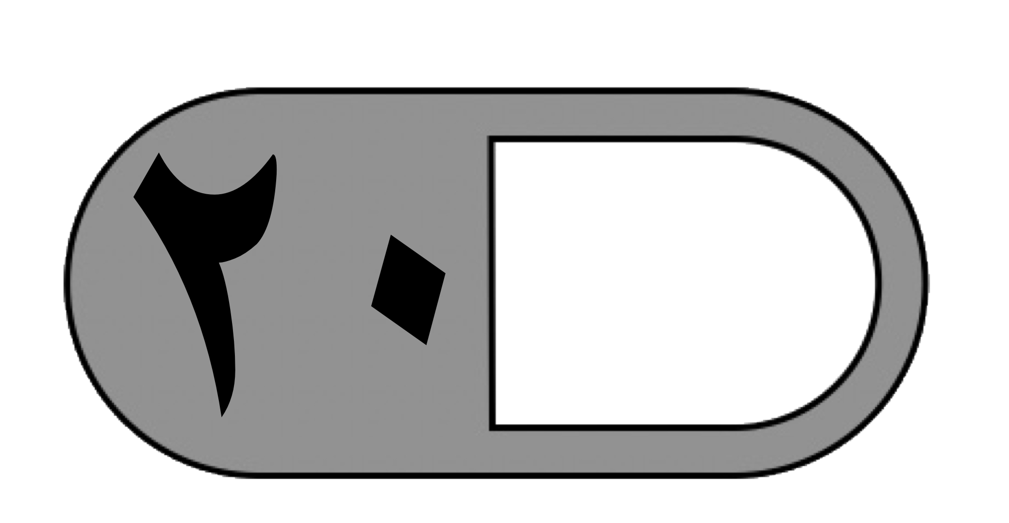 | 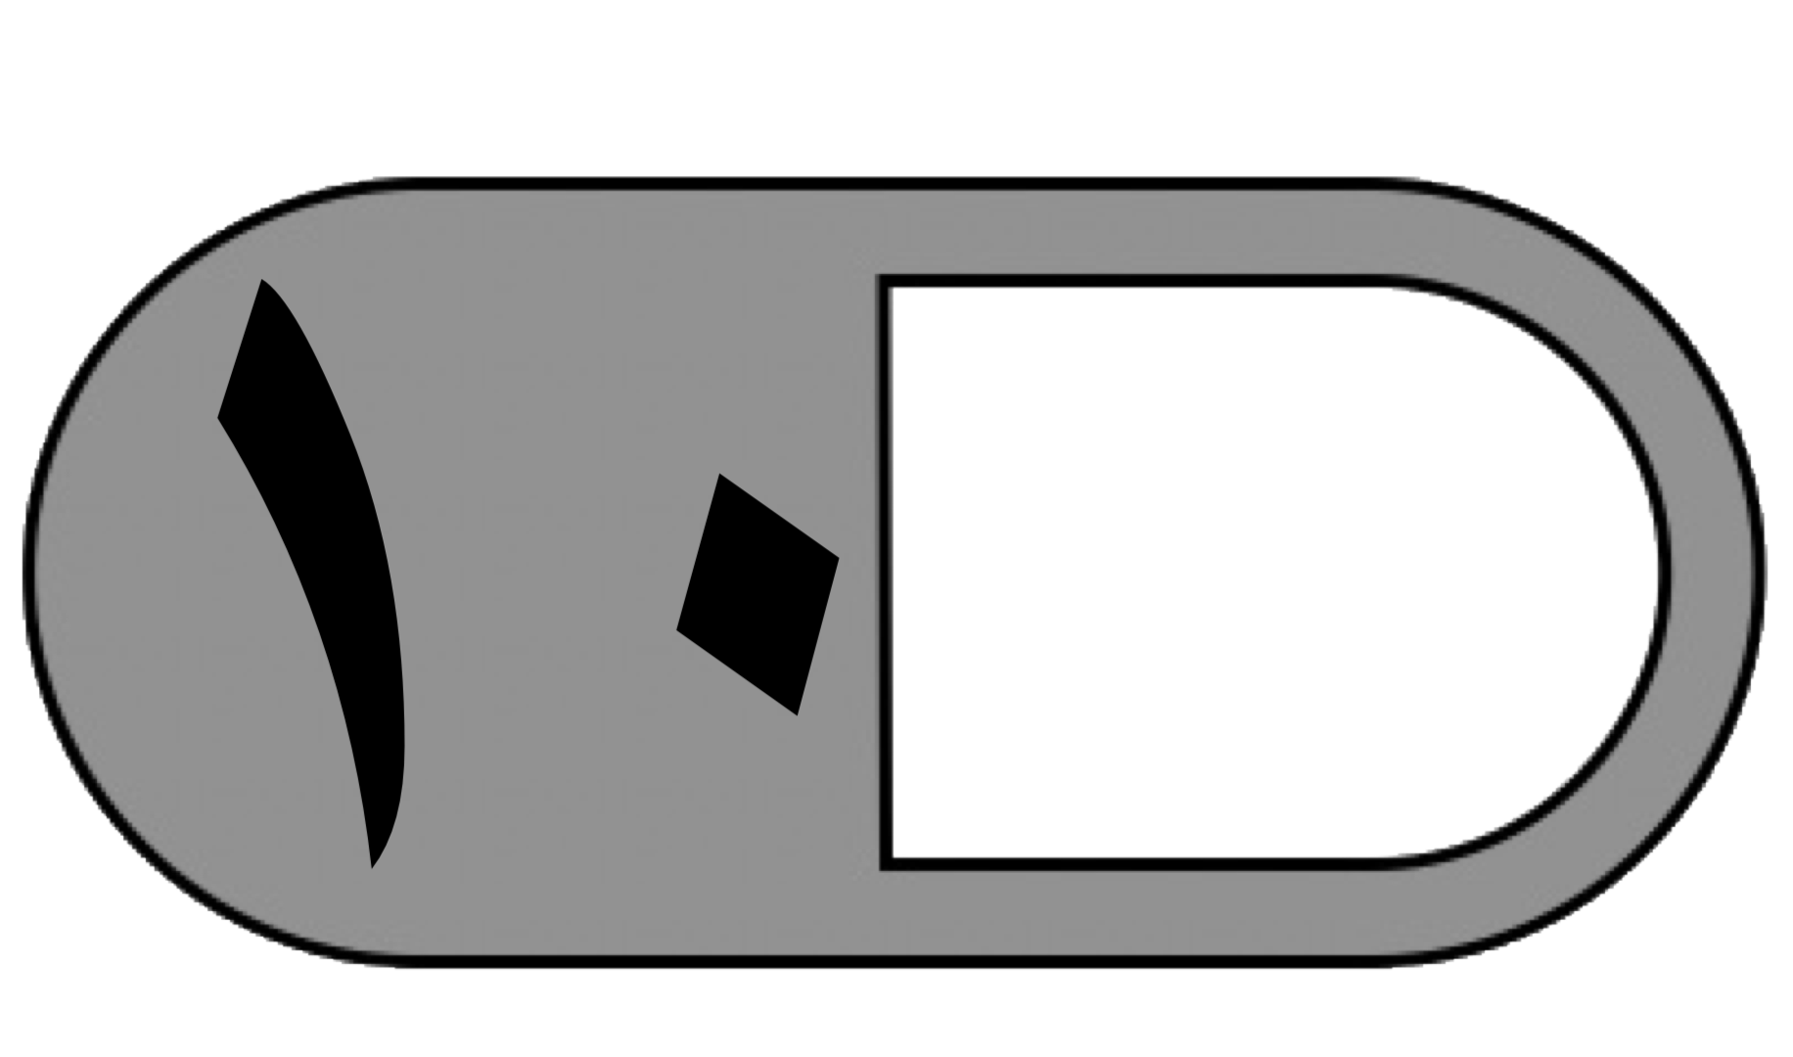 |  | 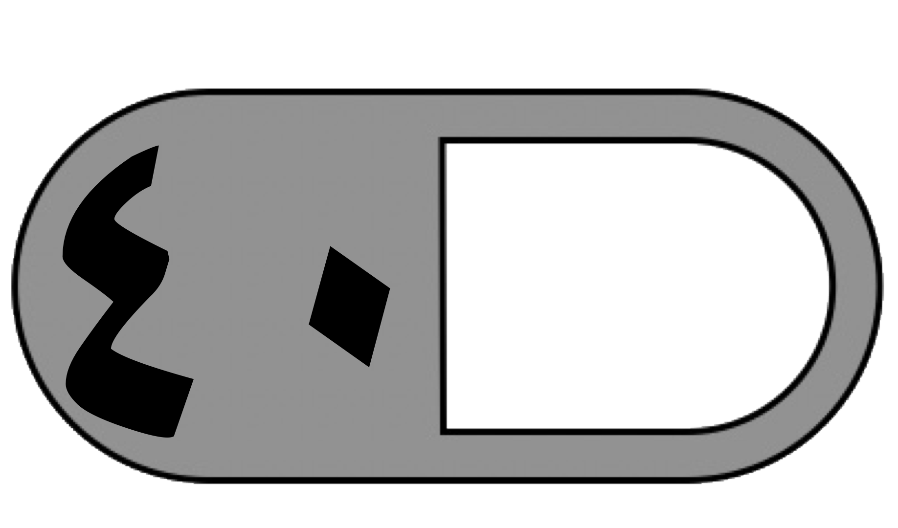


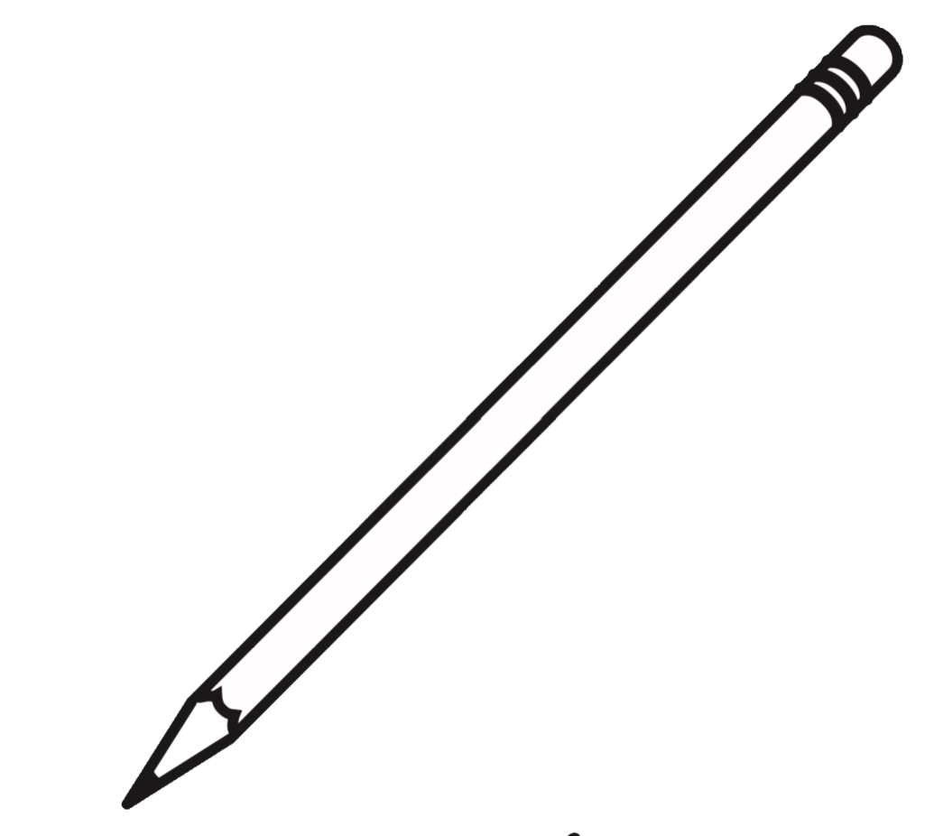
السؤال الأول : اختر الإجابة الصحيحة فيما يلي :
١ـ أفضل تقدير لطول قلم الرصاص هو:
أ | ١٥ كلم | ب | ١٥ م | ج | ١٥ سم | د | ١٥ ملم
٢- يكسب عامل ٥ ريالات أجرة غسيل السيارة الواحدة ،إذا كسب ٣٥ ريالًا فكم سيارة قام بغسلها ؟
أ | ٥ | ب | ٧ | ج | ١٠ | د | ١٢
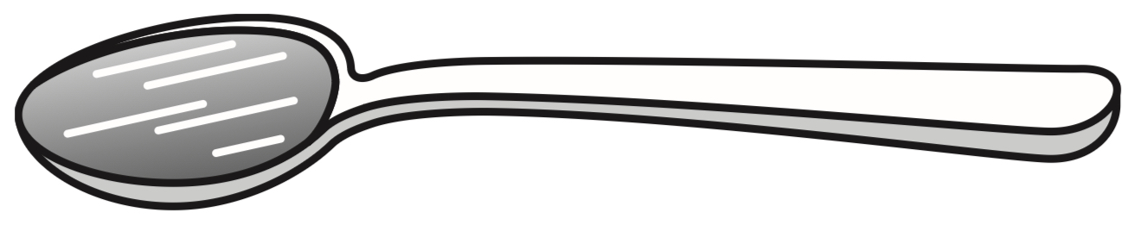
٣- التقدير الأنسب لسعة الشكل المجاور هو؟
أ | ٤ مل | ب | ٤ ل | ج | ١٠ ل | د | ٢٠٠ مل
٤ـ يبلغ ثمن ثلاجة ٣٢٠٠ ريالًا. إذا تم الشراء بالتقسيط على ٨ شهور، فكم يبلغ القسط الشهري ؟
أ | ٤٠٠ ⃁ | ب | ٦٠٠ ⃁ | ج | ٨٠٠ ⃁ | د | ⃁١٠٠٠
5- تقدير ناتج قسمة 170 ÷ 6 يساوي :
أ | ١٠ | ب | ٣٠ | ج | ٥٠ | د | ٨٠
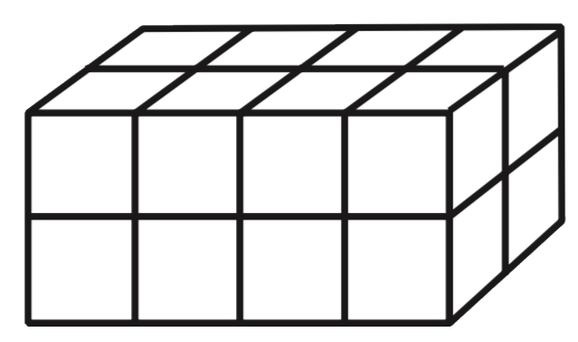
٦- حجم المجسم المجاور يساوي :
أ | ٢٠ وحدة مكعبة | ب | ١٦ وحدة مكعبة | ج | ١٢ وحدة مكعبة | د | ٨ وحدات مكعبة
٧ـ على رف ١٥ كتاب ثلثها عن الفقه والباقي عن البيئة، ما عدد كتب البيئة ؟
أ | ٥ | ب | ٧ | ج | ١٠ | د | ١٢
٨- طول الفترة الزمنية من الساعة ٤:١٥مساءً وحتى الساعة ٥:٣٠ مساءً هي :
أ | ساعتان | ب | ساعة ونصف | ج | ساعة وربع | د | ساعة واحدة

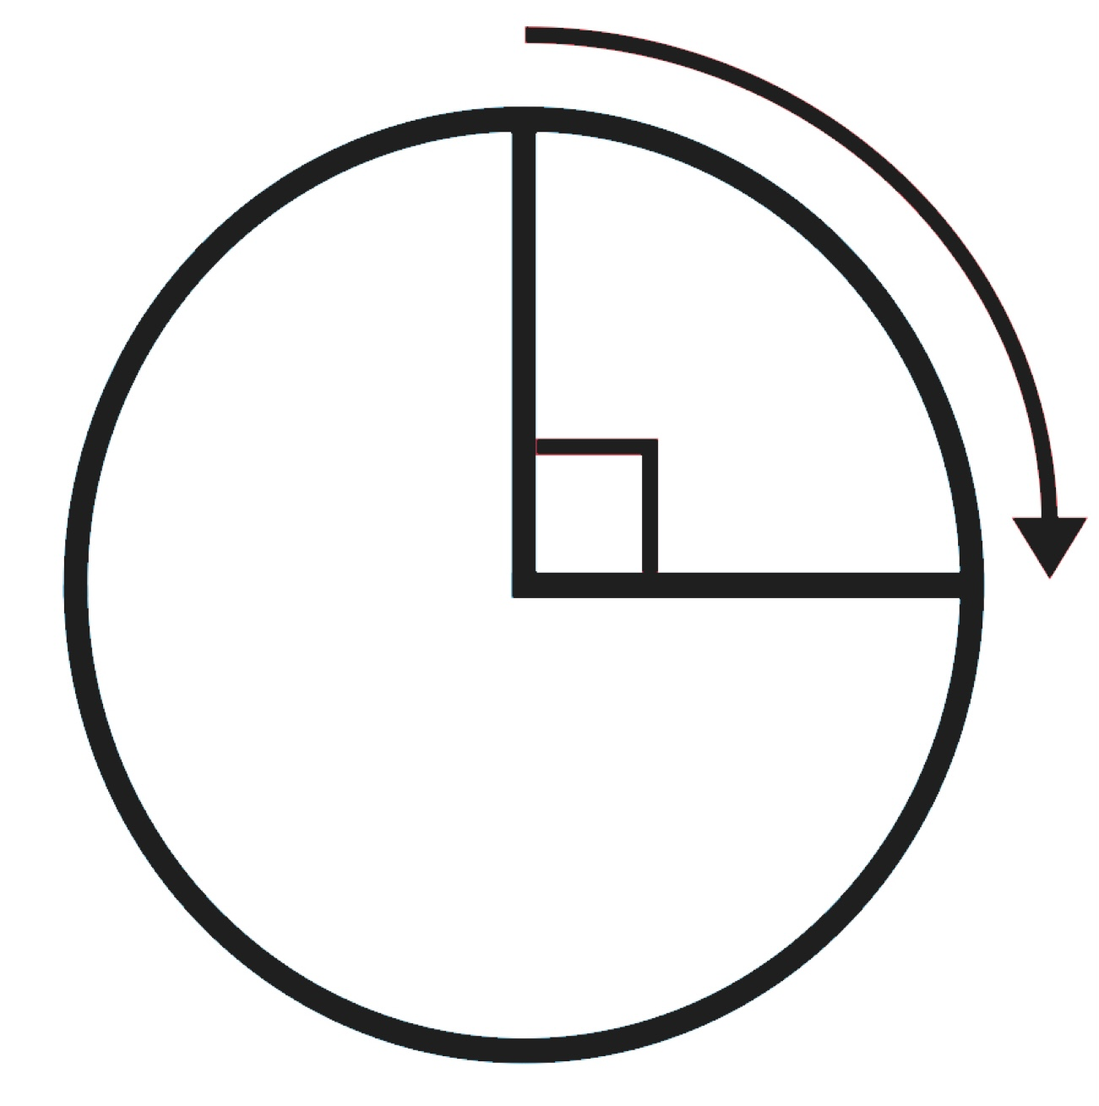
٩ـ قياس الزاوية المجاورة بالدرجات والدورات هو
أ | ٩٠ ْ - دورة |  | ب |   180 ْ - دورة | ج | 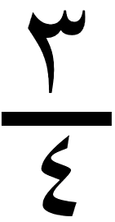  270 ْ - دورة | د | 360 ْ - دورة كاملة
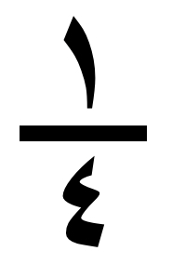
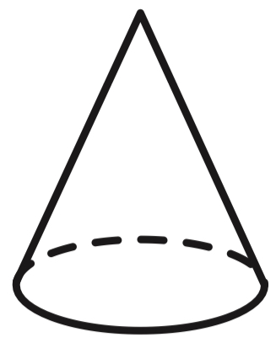
١٠ـ يسمى الشكل الثلاثي الأبعاد المجاور:
أ | هرم ثلاثي |  | ب | مخروط | ج | مكعب | د | كرة
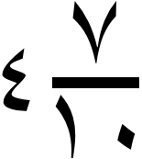
١١- يكتب العدد الكسري على صورة كسر عشري كالتالي:
أ | ٤٫١٧ |  | ب | ٤٧ | ج | ٤٫٧ | د | ٠٫٤٧
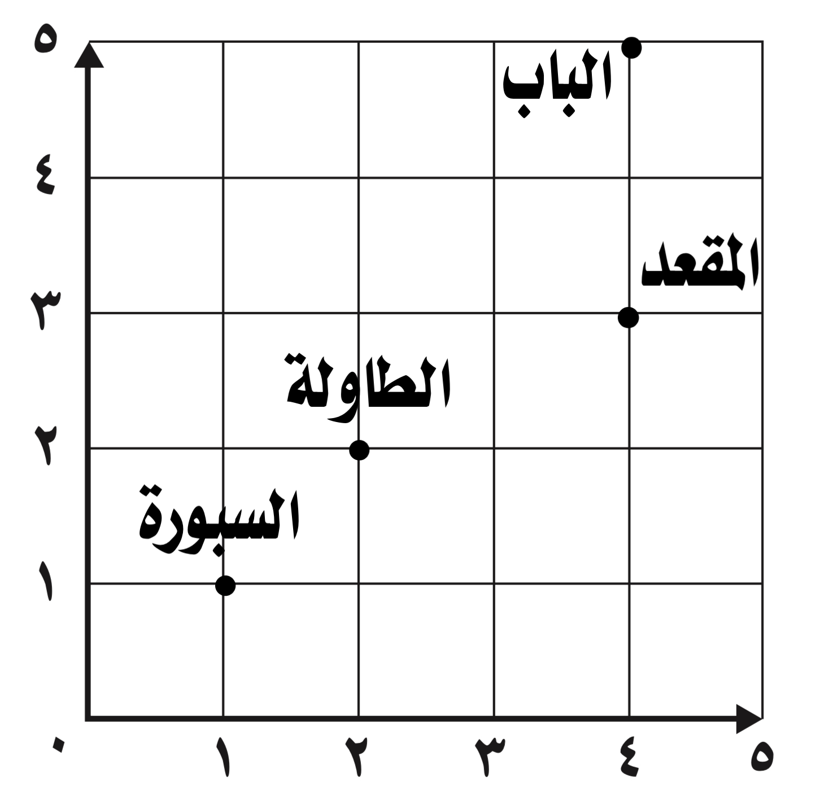
12ـ الزوج المرتب الذي يمثل موقع الباب في المستوى الاحداثي المجاور هو:
أ | ( ٤ ، ٥ ) |  | ب | ( ٣ ، ٥ ) | ج | ( ١ ، ١ ) | د | ( ٤ ، ٣ )
13- أي مجموعة الكسور الآتية مرتبة من الأصغر إلى الأكبر
أ | 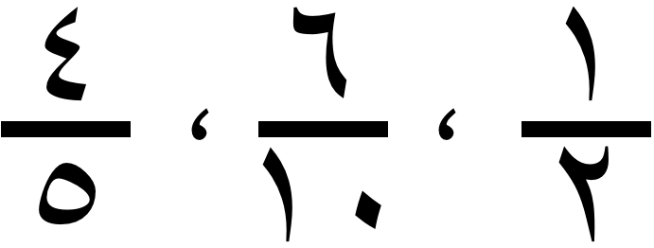 |  | ب | 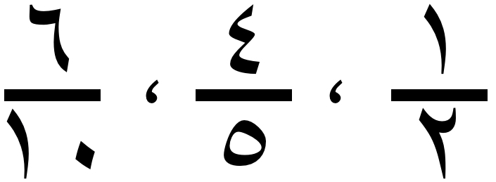 | ج | 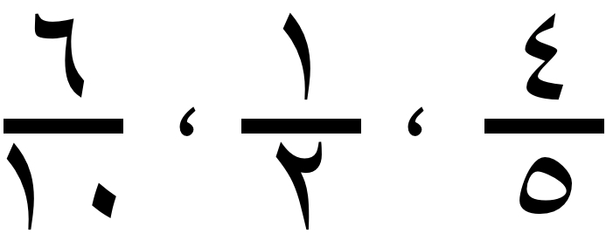 | د | 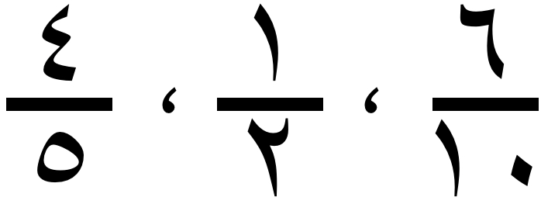
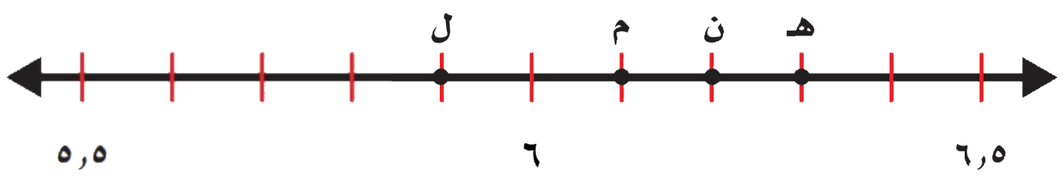
١٤ـ الحرف الذي يمثل الكسر العشري ٥٫٩ هو:
أ | هـ |  | ب | ل | ج | م | د | ن
١٥ـ يركض محمد مسافة ٣٫٢ كيلومتر في اليوم الواحد، فكم كيلومترًا تقريبًا يركض في يومين ؟
أ | ٣ |  | ب | ٥ | ج | ٦ | د | ٨
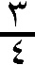
١٦- الكسر العشري المكافئ للكسر الاعتيادي هو:
أ | ٠٫٢٥ |  | ب | ٠٫٥ | ج | ٠٫٧٥ | د | ٠٫٢
١٧ـ العدد المختلف فيما يلي هو:
أ | ثلاثة وخمسة أعشار |  | ب | ٣ + ٠٫٥ | ج | 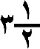 | د | ٣٫٠٥
١٨ـ يقوم منصور بزيارة عمه فيقطع ٥ كيلومترات ذهابًا وإيابا إذا قطع مسافة ٢٠ كيلومترًا فكم مرة زار عمه؟
أ | ١٠ |  | ب | ٨ | ج | ٦ | د | ٤
١٩ـ العدد المفقود في النمط الآتي ٢ ، ٤ ، ٨ ، …….، ٣٢ هو:
أ | ١٠ |  | ب | ١٢ | ج | ١٤ | د | ١٦
٢٠- اشترى يزيد تذكرة بمبلغ ١٥ ريال وأقرض صديقه ٥ريالات وبقي معه ٧ ريالات، ما المبلغ الذي كان معه في البداية؟
أ | ٢٠ ⃁ |  | ب | ٣٠ ⃁ | ج | ٢٥ ⃁ | د | ٢٧ ⃁
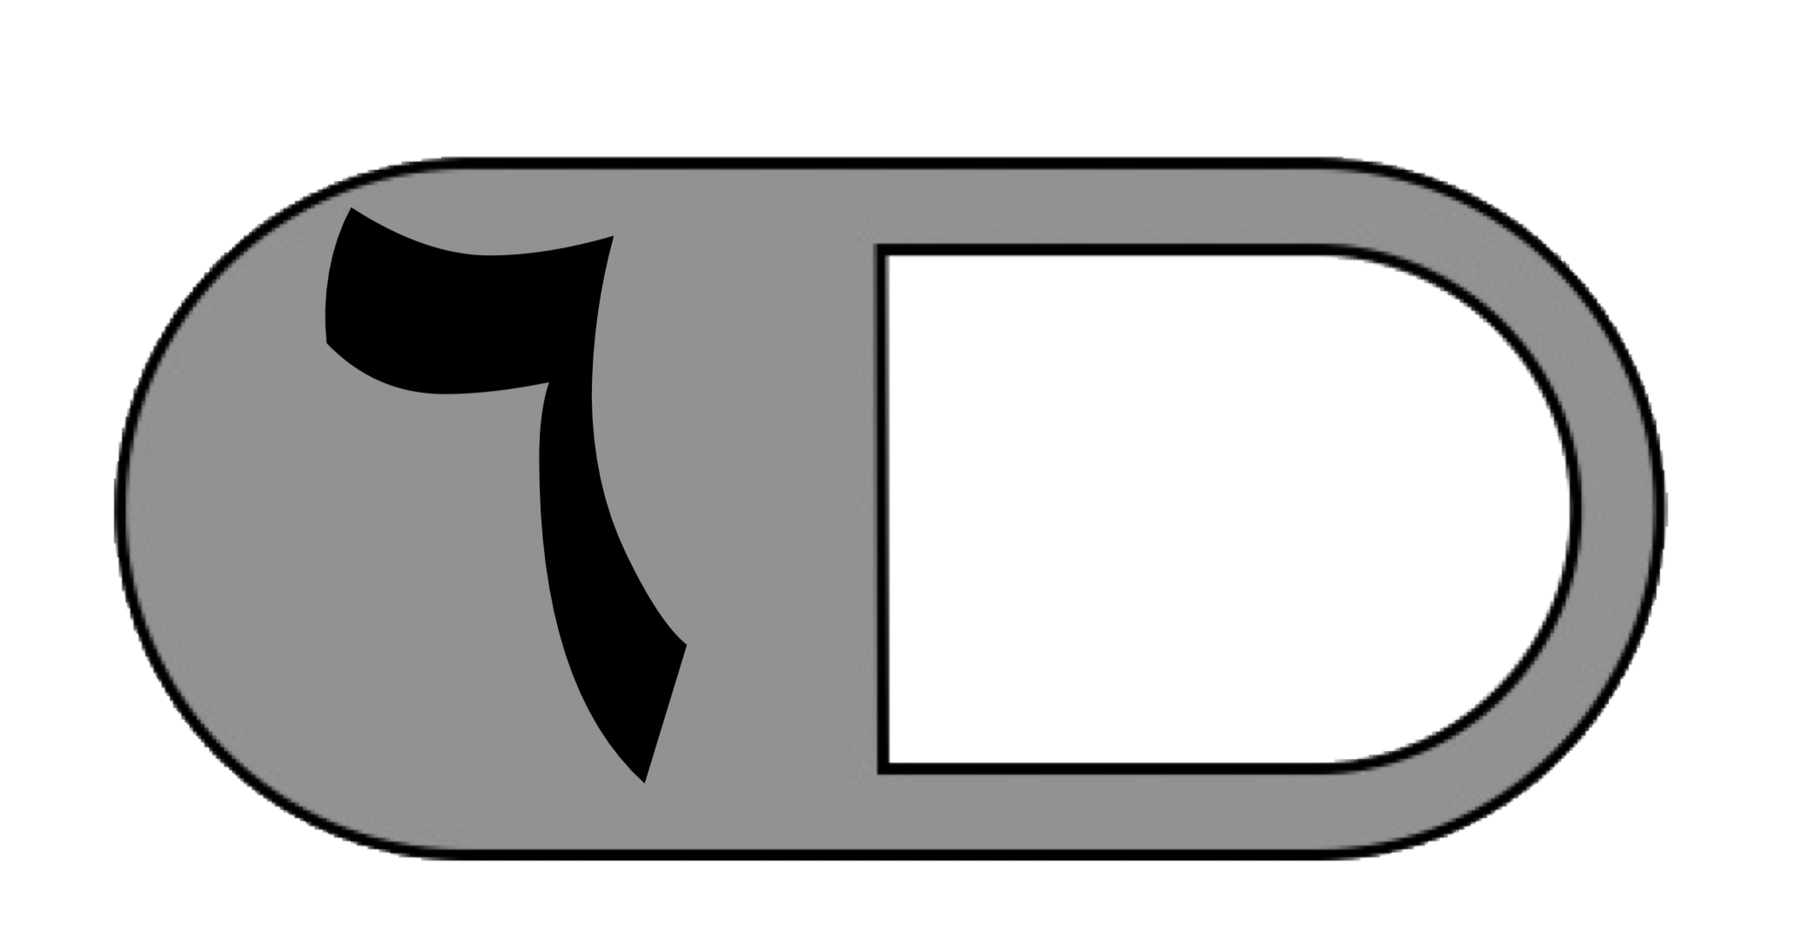
السؤال الثاني : أ) ضع علامة ( ✓ ) أمام العبارة الصحيحة وعلامة ( ✗ ) أمام العبارة الخاطئة فيما يلي :
١ـ |  | العدد الذي ينتج عن عملية القسمة يسمى ناتج القسمة
٢ـ |  | 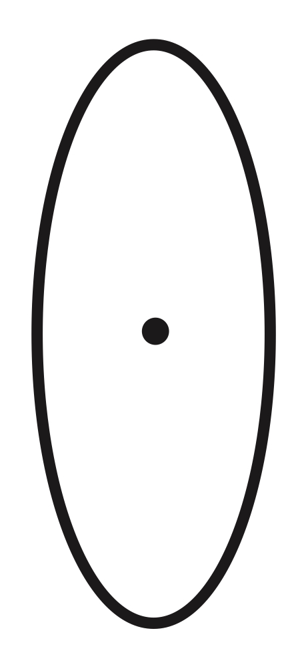  زاوية الدوران للشكل المجاور هي ١٨٠ ْ
٣ـ |  | 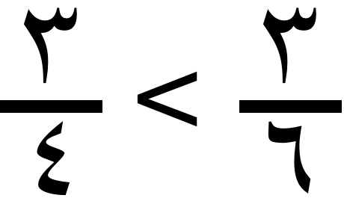
٤ـ |  | كتلة مشبك الورق تساوي ١جم تقريبًا
٥ـ |  | 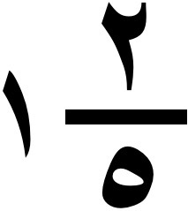  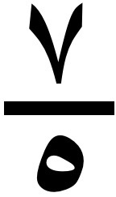  عند تحويل العدد الكسري إلى كسر غير فعلي يصبح
٦ـ |  | عند تقريب الكسر العشري ٥٫٣٢ إلى أقرب عشر يصبح ٥٫٣
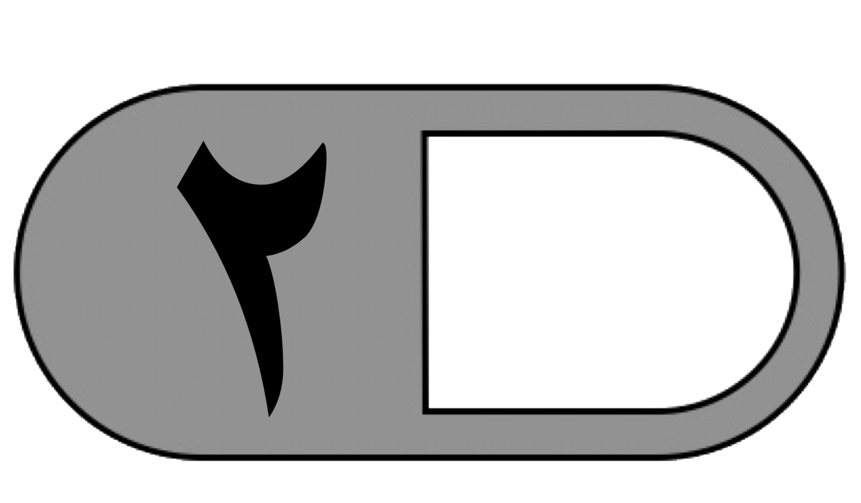
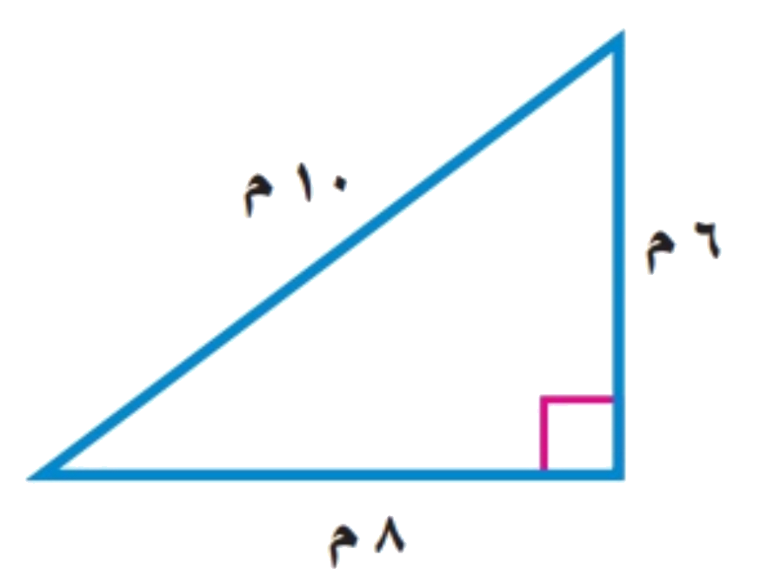
ب( صنف المثلث المجاور بحسب الأضلاع والزوايا
……………………… ، ………………………

ج ( حقل مربع الشكل طول ضلعه ٩٠ مترًا. ما محيطه؟
…………………………………………………………………………………………
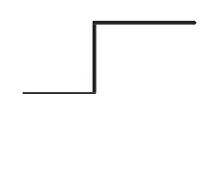

السؤال الثالث : أجب عما يلي
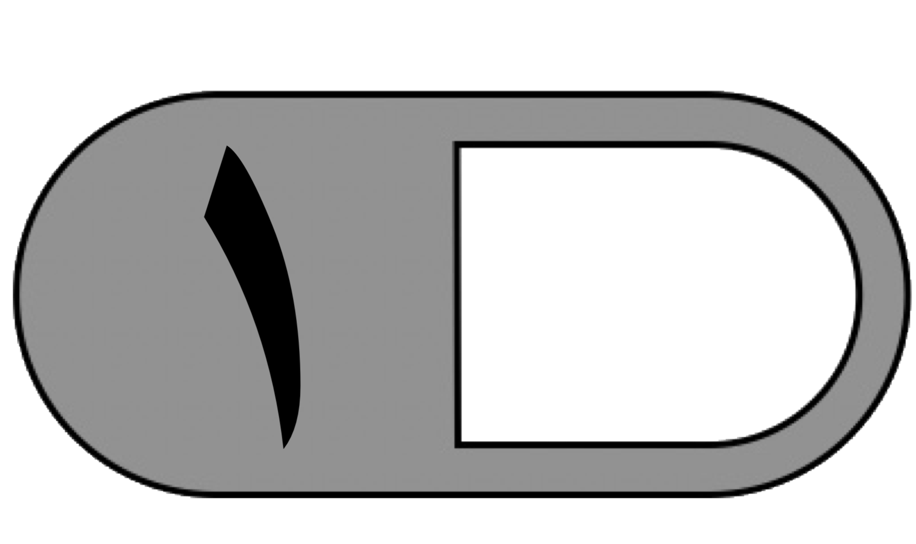
أ (ما مساحة سجادة طولها ٥ م وعرضها ٣ م ؟
……………………………………………………………………………………………………

ب (رتب كلًا مما يلي من الأصغر إلى الأكبر
١٫٥ ، ١٫٢ ، ١٫٨ ، ٣٫١
……. ، ..….. ، ..….. ، ..…..

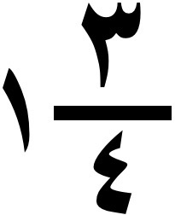
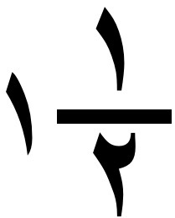
ج( استعملت فاطمة كجم من الدقيق لصنع فطيرة الجُبن. و كجم من الدقيق لصنع فطيرة البيض.
أي الفطيرتين استهلكت دقيقًا أكثر؟

……………………………………………………………………………………………
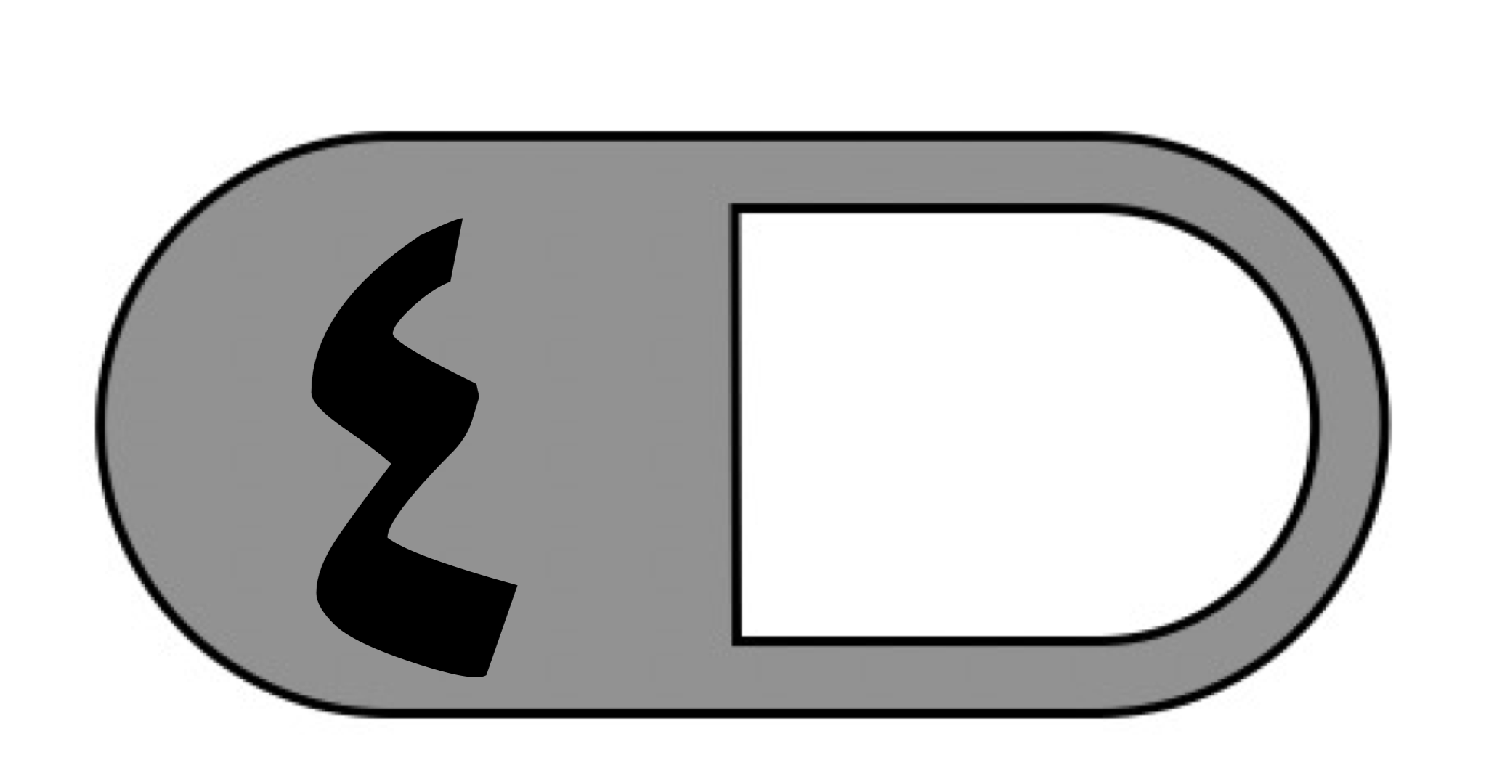
د) أوجد ناتج مايلي :
٧ ٦ ٫ ٩ ٢ ٩ ٤ ٤
- ٥ ٠ ٫ ٧
————

هـ( اشترى فهد قلمان ثمن الأول ٢٫٥ ⃁ وثمن الثاني ٤٫٥ ⃁ ما ثمن القلمان ؟
……………………………………………………………………………………………………

انتهت الأسئلة
مع أطيب الأمنيات لكم بالتوفيق والنجاح

معلم /ة المادة :

